鹿寨县2019年国民经济和社会发展
统计公报

2019年，在市委、市政府的坚强领导下，鹿寨县委、县政府坚持把方向、管大局、作决策、保落实，团结带领全县各族人民，深入学习贯彻党的十九大及十九届二中、三中、四中全会精神，全面贯彻落实习近平总书记对广西工作的重要指示精神和建设壮美广西题词重要精神，按照新发展理念和高质量发展要求，在新时代展现新担当新作为，深入推进“实业兴鹿，开放强鹿”战略，扎实推进“三大攻坚”和系列“十大工程”，全县继续保持“总体平稳、稳中有进”发展态势。
一、综合
初步核算，2019年鹿寨县地区生产总值185.17亿元，按可比价格计算，比上年增长8.2%。其中：第一产业增加值37.25亿元，增长5.3%；第二产业增加值81.25亿元，增长13.0%，其中工业增加值65.59亿元，增长15.1%；第三产业增加值66.67亿元，增长4.0%。三次产业结构为20.1:43.9:36.0，三次产业对GDP经济增长的贡献率分别为12.8%、69.4%、17.8%；分别拉动GDP增长1.05、5.69和1.46个百分点。第二产业仍处于主导地位，第三产业比重增大，拉动经济增长的作用增强。按常住人口计算，全年人均地区生产总值52074元，增长7.5%。
2019年年末全县户籍总人口41.30万人，总户数11.66万户。其中壮族人口22.51万人，汉族人口17.24万人，其他少数民族人口1.54万人。年末常住人口35.66万人，其中城镇人口17.46万人。

年末户籍人口及构成情况
指标 | 年末数（万人） | 比重（%）
总人口 | 41.30 | 100
其中：男性 | 21.73 | 52.62
女性 | 19.57 | 47.38
其中：0-17岁 | 8.84 | 21.40
18-34岁 | 8.95 | 21.67
35-59岁 | 16.38 | 39.67
60岁及以上 | 7.13 | 17.26

二、农业
2019年农林牧渔业总产值61.29亿元，增长5.3%。其中：农业产值32.40亿元，增长5.7%；林业产值7.82亿元，增长14.7%；牧业产值17.08亿元，下降0.22%；渔业产值1.23亿元，增长10.3%。
粮食种植面积26151公顷，下降2.87%，产量13.41万吨，下降3.82%；糖料蔗种植面积10744公顷，下降3.32%，产量69.96万吨，下降3.81%。蔬菜产量46.59万吨，增长5.02%；水果产量17.03万吨，增长16.33%；肉类总产量2.94万吨，下降8.54%,其中猪肉产量1.70万吨，下降22.21%，禽肉产量0.89万吨，增长29.35%；鲜蚕产量1.95万吨，增长4.68%，禽蛋产量2136吨，增长66.10%。水产品产量0.88万吨，增长10.09%；生猪出栏22.11万头，下降22.63%；家禽出栏数504.62万只，增长28.50%。
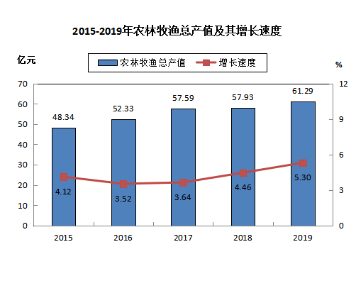
三、工业和建筑业
2019年全县全部工业总产值191.36亿元，增长13.04%；其中规模以上工业总产值178.86亿元，增长13.99%。分行业来看，农副食品加工业实现产值11.82亿元，下降20.18%，其中制糖产值7.56亿元，下降13.97%；纺织业实现产值15.11亿元，下降4.05%；木材加工和木、竹、藤、棉、草制品业实现产值62.24亿元，增长44.08%；造纸和纸制品业实现产值9.56亿元，下降8.48%；文教、工美、体育和娱乐用品制造业实现产值1.73亿元，增长6.18%；化学原料和化学制品制造业实现产值15.92亿元，增长0.86%；医药制造业实现产值1.77亿元，增长14.05%；橡胶和塑料制品业产值0.91亿元，增长7.33%；非金属制造业实现产值19.27亿元，下降0.64%，其中水泥制造业实现产值11.84亿元，下降20.78%；金属制品业实现产值6.76亿元，下降26.76%；汽车制造业实现产值17.77亿元，增长58.77%；电力、热力生产和供应业实现产值13.93亿元，增长16.35%。
2019年新增规上工业企业14家，规模以上工业企业总数达85家，工业产值超亿元企业55家。。
2019年全年全社会建筑业实现增加值15.76亿元，增长4.3%，资质以上企业10家。
四、固定资产投资
2019年全县固定资产投资增长10.1%，其中项目投资增长5.1%，房地产开发投资增长71.7%。从产业来看，第一产业投资增长64.8%；第二产业投资下降16.0%，其中，工业投资增长30.6%；第三产业投资增长27.1%，其中交通运输、仓储和邮政业投资增长28.5%，房地产业投资增长84.4%，水利、环境和公共设施管理业投资增长28.6%。。
五、国内贸易
2019年全县社会消费品零售总额48.79亿元，增长5.9%。其中：城镇社会消费品零售总额29.46亿元，增长5.7%，占全县社会消费品零售总额的60.4%，乡村社会消费品零售总额19.32亿元，增长6.2%，占全县社会消费品零售总额的39.6%。批发业销售额42.64亿元，增长6.0%；零售业销售额50.24亿元，增长6.9%；住宿业营业额1.11亿元，增长8.0%；餐饮业营业额10.54亿元，增长14.1%。
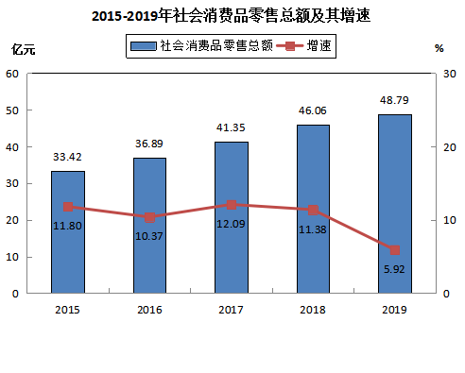
六、交通、邮电
2019年全年公路水路客货运输周转量180380万吨公里，增长6.65%。其中，公路客货运周转量163632万吨公里，增长6.63%；水路客货运周转量16748万吨公里，增长6.76%；电信业务总量269425万元，增长82.4%；邮政业务总量4741万元，增长31.3%。
七、财政、金融
2019年实现财政收入10.48亿元，增长4.2%，其中公共财政预算收入6.11亿元，增长8.7%；公共财政预算支出27.74亿元，增长6.1%。金融机构存款余额171.37亿元，下降1.3%。金融机构贷款余额167.06亿元，增长10.2%。
八、人民生活
2019年居民收入水平平稳提升，城镇居民人均可支配收入37690元，增长7.3%；农村居民人均可支配收入15510元，增长9.5%，增幅高出城镇居民2.3个百分点，城乡居民收入差距不断缩小。

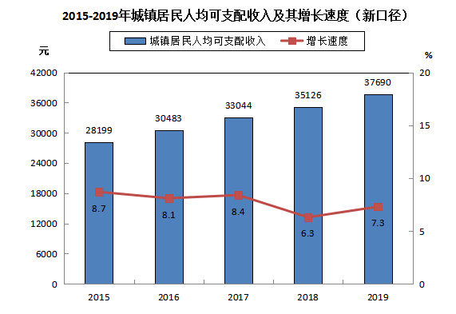

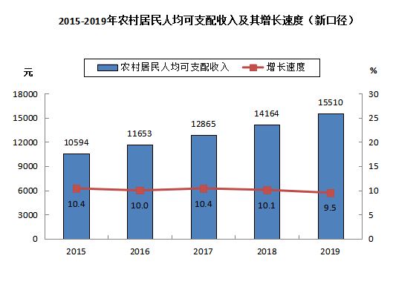

注：
1、本公报2019年统计数据为统计快报数或初步核算数，正式数据以出版的《柳州统计年鉴—2020》为准。
2、生产总值、各产业增加值绝对数按当年价格计算,其增长率均按可比价格计算。根据第四次全国经济普查结果，对国内生产总值、三次产业及相关行业增加值等相关指标的历史数据进行了修订。
3、公报涉及的部分经济指标来源于相关部门。
4、2015-2019年城镇居民人均可支配收入及农村居民可支配收入为新口径数据。

